Глава 1
А) Определение и свойства фракталов
Понятие фрактал и фрактальная геометрия, появившиеся в конце 70-х, с середины 80-х прочно вошли в обиход математиков и программистов. Так что такое фрактал?

Фракта́л (лат. fractus — дроблёный, сломанный, разбитый) — это геометрическая фигура, обладающая свойством самоподобия, то есть составленная из нескольких частей, каждая из которых подобна всей фигуре целиком.

Фракталы обладают рядом следующих свойств:
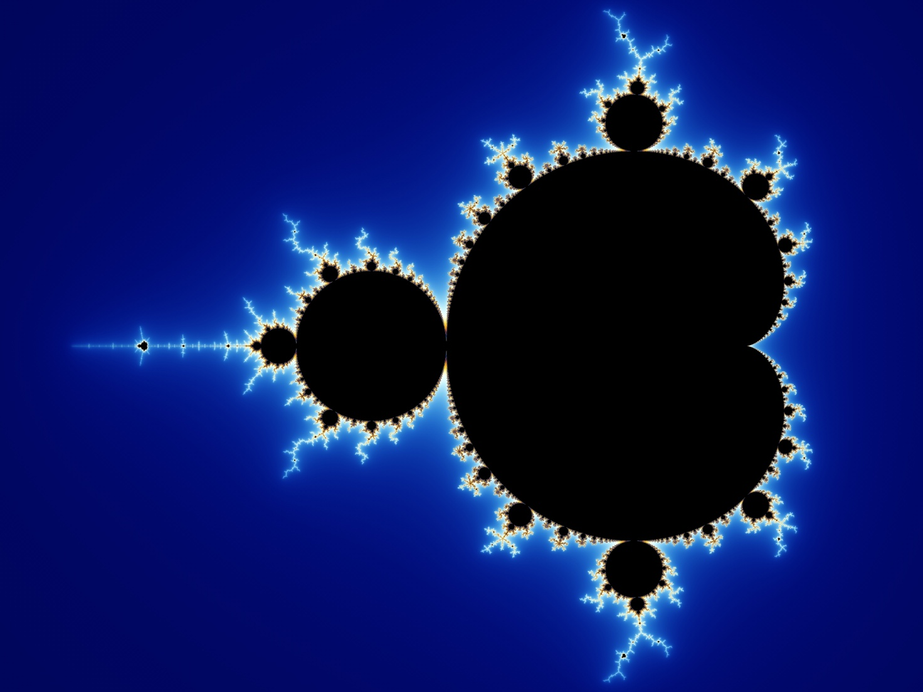
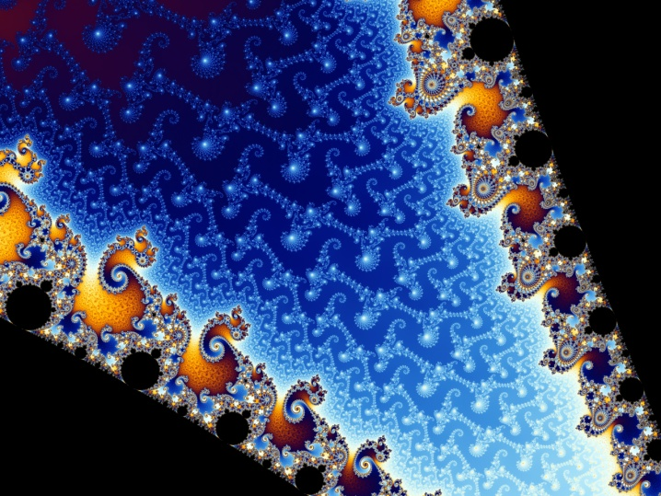
1. Имеют структуру во всех масштабах. Т.е. при любом увеличении фигура будет иметь какую-либо структуру. В пример возьмем фрактал «Множество Мандельброта». На рисунке 1 мы видим фигуру целиком (zoom=0), а на рисунке 2 мы можем увидеть часть фигуры (zoom=10). В обоих случаях фигура обладает структурой. Это и есть первое свойство.
2. Являются самоподобными или приближенно самоподобными. Т.е. часть фигуры будет подобна целой фигуре. Рассмотрим это свойство на примере фрактала «Множество Жюлиа». Как видно на рисунке 4, фрактал похож по форме на звезду. Точнее мы видим на картинке несколько звезд разных размеров, расположенных в определенном порядке. Приблизим одну из звезд. Наблюдаем, что это не просто звезда, а несколько звезд расположенных в том же определенном порядке. Это называется самоподобием.
Рис.2
Рис.1
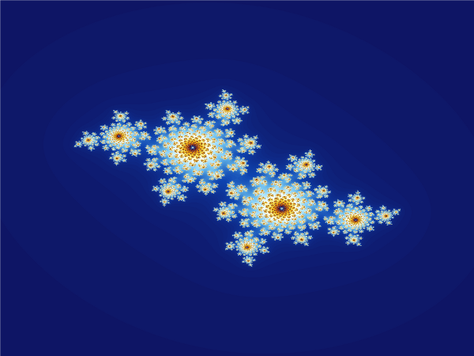
3. обладают нецелой размерностью, т.е. дробной или метрической.
Рис.4
Рис.3
Б) Размерность фракталов

Третье свойство фракталов указывает, что у большинства фигур, которые мы называем фракталами, размерность нецелая. Что, вообще, такое размерность? Для полного понимания «понятия фрактал» необходимо разобраться с данным аспектом.

Размерность – число координат, необходимых для задания положения точки внутри фигуры. Так, любая линия (пример: окружность и прямая) одномерна — достаточно всего одной координаты, чтобы точно указать точку. Фигуры на плоскости двумерны (пример: треугольник, квадрат, ромб). Трехмерные объекты, «3D объекты» – это, например, шар и пирамида.
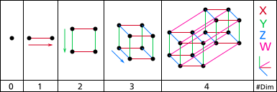

Рис.5

Но при использовании термина «размерность фрактала» нельзя пользоваться вышеприведенным определением. Рассмотрим определение размерности по Минковскому.

Для того чтобы разобраться с фрактальной размерностью, возьмем фигуру F, расположенную на плоскости, размерность которой необходимо найти. Плоскость будет покрыта сеткой из квадратов со стороной равной p (на нашем рисунке равна 2 у.е). Через N (p) найдем число квадратов, которые пересекаются с фигурой F (4 квадрата). Объединение всех квадратов, пересекающихся с F, содержат себе данную фигуру. Число N (p) зависит от размера квадратов: чем меньше квадраты (на втором рисунке [рис.7] р=1 у.е., т.е. в 2 раза меньше чем на 1 рисунке [рис.6]), тем большее их количество необходимо использовать для покрытия фигуры (при р=2 нужно 4 квадрата, при р=1 нужно 16 квадратов; количество квадратов 4 => 4² <=> 16). Если выразить данную зависимость степенным законом: число N (p) пропорционально некоторой степени (1/p)^{D}, то будем считать, что фигура F имеет размерность D (в нашем случае: размерность=2). Число D быть не целым, как это бывает в случае с фракталами.
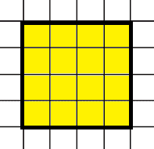
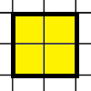
Рис.7
Рис.6
В) Виды фракталов
Существует 3 вида фракталов: геометрические, алгебраические и стохастические.
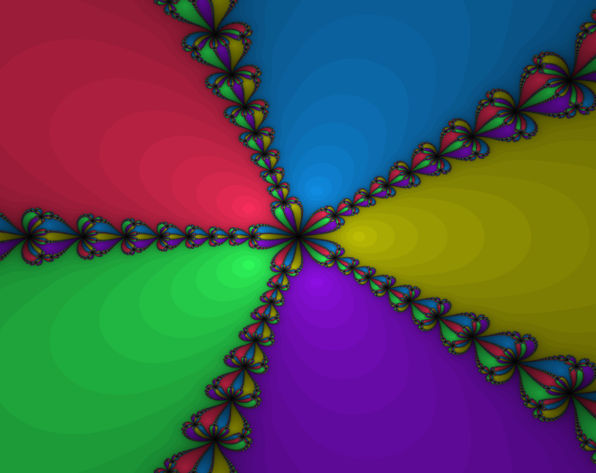

Алгебраические (динамические) фракталы получают с помощью нелинейных функций (функций, аргументы которых очень сильно влияют на ее значение). Очень малое изменение аргументов приводит к сильному изменению значения функции. Наиболее изучены и известны функции двух аргументов (x,y). На рисунке 8 (справа) можете увидеть фрактал «Бассейны Ньютона».
Рис.8
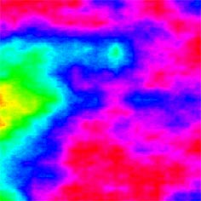

Стохастические фракталы получаются в том случае, если в итерационном процессе (итерационный процесс - это процесс, который повторяется до тех пор, пока не будет выполняться некоторое условие) случайным образом менять какие-либо его параметры. Собственно говоря, это алгебраические или геометрические фракталы при построении которых случайным образом изменяются какие-либо параметры. (Плазма, рисунок 9, слева).

Рис.9

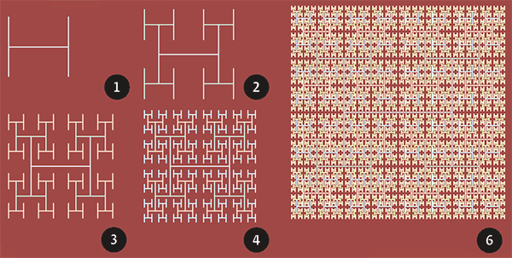
Геометрические фракталы в двумерном случае получают с помощью некоторой ломанной (или поверхности в трехмерном случае). За один шаг алгоритма каждый из отрезков заменяется ломаной линией в соответствующем масштабе. В результате бесконечного повторения этой процедуры, получается геометрический фрактал (на рисунке 10 изображен «Н-фрактал» и его построение). Подробнее про геометрические фракталы я расскажу в следующей главе.

